27. Juni 2022

"6ute 6ründe - Österreichs sechs Nationalparks, fotografiert von Rupert Kogler"

Zweite Ausstellung in der Galerie FOKUS in Admont

Vernissage: Sonntag, 10. Juli 2022 um 18:00 Uhr
Der Künstler ist anwesend
Ausstellung: 11. Juli – 20. August 2022
Galerie FOKUS, 8911 Admont, Hauptstraße 32
Montag bis Freitag durchgehend von 09:00 – 17:00 Uhr, Samstag von 10:00 bis 16:00 Uhr

In der neuen Galerie FOKUS in Admont ist ab kommender Woche bereits die zweite Ausstellung bei freiem Eintritt zu bewundern: „6ute 6ründe – Österreichs sechs Nationalparks“. Die Schau zeigt den intimen und bildgewaltigen Zugang des jungen, mehrfach international ausgezeichneten Naturfotografen Rupert Kogler zu den Naturjuwelen unseres Landes. Die Eröffnung findet am Sonntag, 10. Juli um 18:00 Uhr statt, Besucher:innen sind auch ohne Voranmeldung herzlich willkommen.

„Menschen Zugänge zu echter Natur zu ermöglichen, halte ich derzeit für einen der wesentlichsten Faktoren, um eine für alle lebenswerte Zukunft zu gewährleisten. Es steht außer Frage, dass der Mensch Teil der Natur ist, und so kann längerfristig kein Weg daran vorbeiführen, sich auch wieder als solcher wahrzunehmen. Im besten Fall nicht nur aus Eigeninteresse“, so Rupert Kogler zu seiner Motivation, mithilfe von berührenden Naturfotografien den Menschen wieder näher zur Wildnis und zum Reflektieren über nachhaltiges – und zugleich „gutes“ – Leben zu führen.

„Die Schwierigkeit ist es, den für alle Seiten verträglichen und sinnvollen schmalen Grat zur Interaktion zwischen Mensch und Natur zu finden. Und genau hier deckt sich der Nationalparkgedanke mit meiner Motivation die Natur zu fotografieren. Beides sind Versuche über ehrliche Naturmomente ein Zugehörigkeitsempfinden und somit Respekt, Demut, Wohlergehen, Sinnstiftung und Glück gedeihen zu lassen.“

Die Natur führte Rupert Kogler zur Fotografie. Nicht umgekehrt. Das Erleben intakter Natur bewegt ihn seit jeher stark und dank der Kamera hat er seinen Platz „draußen“ gefunden. 1980 geboren, lebt Rupert Kogler heute in Linz, Oberösterreich. Drei Jahre nach dem Abschluss eines Studiums als Industrial Designer an der Kunstuniversität begann Rupert Kogler die Naturfotografie für sich zu entdecken und sich die nötigen Kenntnisse bis dato autodidaktisch anzueignen. Mittlerweile vielfach international ausgezeichnet, ist die Fotografie nun sein wichtigstes Kommunikationsmittel um die Bedeutung intakter Natur zu vermitteln und deren Anmut aber auch Fragilität zu präsentieren. Er widmet sich ausnahmslos authentischen Naturaufnahmen bei gleichzeitigem Augenmerk auf ästhetischen Anspruch. Dazu gehört für Rupert Kogler auch die ausschließliche Verwendung von natürlichem Licht und das Unterlassen jeglicher bewussten Beeinflussung der Natur.

„Neben meinem Bemühen als Naturvermittler etwas zur Bewusstseinsbildung beizutragen, schenkt mir die Tätigkeit als Naturfotograf zudem unzählige unvergessliche Momente, die mir einen lebenslangen Reichtum bescheren. Beide Aspekte kommen zweifelsfrei ausschließlich mithilfe von authentischen und ehrlichen Fotografien zum Tragen. Mein Anliegen ist es, zu zeigen, welche Wunder draußen warten können und was gegenwärtig mehr denn je auf dem Spiel steht!“, erzählt Rupert Kogler, dessen Bilder noch bis 20. August in der Galerie FOKUS in Admont zu sehen sind. Darüber hinaus kann man Rupert Kogler in der „Nationalpark Fotoschule“ des Nationalparks Gesäuse bei zahlreichen Workshops auch hautnah beim Erstellen seiner Bilder begleiten und seinen persönlichen Stil aus nächster Nähe kennenlernen.

www.rupertkogler.com
www.nationalpark-fotoschule.at

FOKUS - die neue Galerie der Nationalpark Fotoschule ist ein Begegnungsraum für Bild und Wort, für Fotografie und Vortrag. In wechselnden Ausstellungen werden Fotograf:innen und Künstler:innen vorgestellt, deren besonderer Blick auf die Natur als Quelle der Inspiration und Sensibilisierung dienen soll. Die Galerie FOKUS möchte die sinnliche Auseinandersetzung mit Kunst und Natur ermöglichen, inspirieren und aktivieren und gemeinsam mit den Programmen der Nationalpark Fotoschule zu einem tieferen Naturverständnis beitragen.

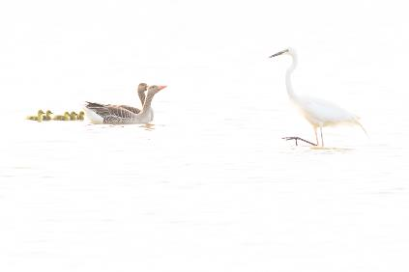
© Rupert Kogler

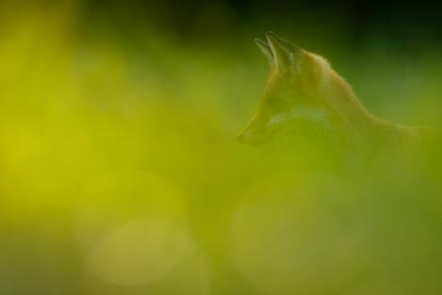
© Rupert Kogler

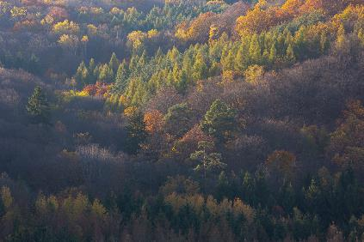
© Rupert Kogler

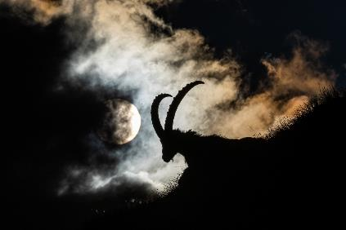
© Rupert Kogler

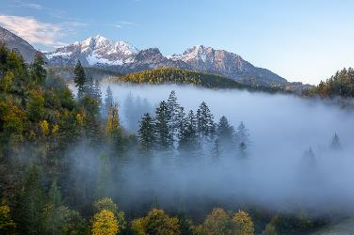
© Rupert Kogler

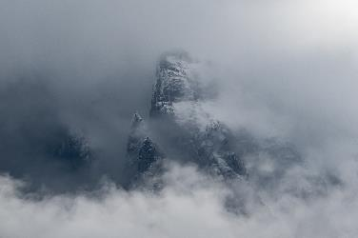
© Rupert Kogler

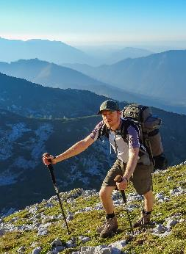
© Archiv Rupert Kogler

Allgemeine Presseanfragen:
Andreas Hollinger, Tel: 0664-82 52 305

Fotos:
Downloadlink: https://nationalpark-gesaeuse.at/service/presse/
Rechtehinweis: Verwendung ausschließlich für Berichte im Zusammenhang mit dieser Presseinformation und unter Anführung der Bildrechte. Jede weitere Nutzung des Bildmaterials bedarf der Zustimmung der Nationalpark Gesäuse GmbH.

